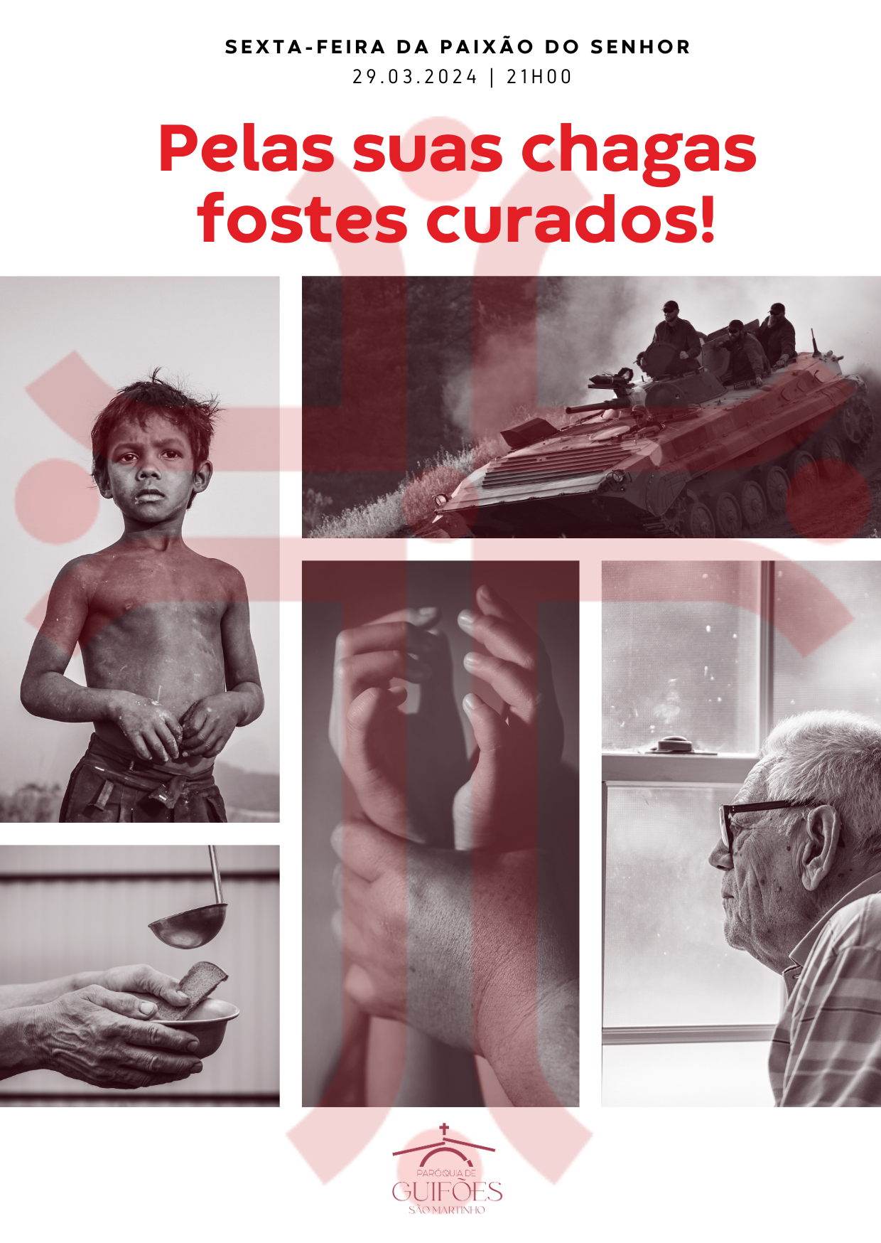
Verificar antes da Celebração:

- Duas velas ao fundo;
- Cruz coberta com pano vermelho;
- Altar desnudado; sem cruz, sem candelabros, sem toalhas;
- Paramentos vermelhos;
- Microfone para monitora;
- Microfone para acompanhar diácono na procissão com a Cruz;
- Almofadas e genuflexório;
- Entrada em silêncio;
- Evangelho sem velas;
- Guiões para monitora, diretor de coro e organista.

I. UM EXPRESSIVO (RE)INÍCIO

Quando celebrante e ministros estiverem prontos para a entrada em silêncio:

Monitora Ana Pinto: O primeiro dia do Tríduo Pascal é o Dia da Paixão e morte do Senhor, que celebramos hoje de modo solene. A celebração da Paixão tem hoje um expressivo reinício, com uma Procissão em absoluto silêncio e um gesto de prostração. O Presidente não fará qualquer Saudação, depois da prostração, porque, na verdade, todas as celebrações do Tríduo Pascal são uma só: começaram ontem com a Missa da Ceia do Senhor e só terminarão com as Vésperas na tarde do Domingo de Páscoa. Pedimos a todos os presentes que, por favor, tanto quanto a saúde e o espaço lhes permitirem, imitem os ministros da celebração, ajoelhando-se quando eles se ajoelharem e o Presidente se prostrar. Agora, façamos um profundo silêncio, para anunciar, invocar, adorar e comungar a Paixão e a Morte do Senhor.
Procissão de Entrada:

Os ministros entram em silêncio. Antes de chegar (antes de subir as escadas de acesso) ao presbitério, todos se ajoelham e permanecem em silêncio, por esta ordem: acólitos; diáconos; Presidente.

Prostração: Antes de subir ao presbitério, o Presidente prostra-se. E todos oram em silêncio e de joelhos.

Oração coleta (omitir o convite “Oremos”) – Missal Romano, 3.ª edição, p.283, 1.ª opção; ou Missal da Presidência, p. 190.

II. LITURGIA DA PALAVRA:
A PAIXÃO E MORTE NA CRUZ ANUNCIADA

1.ª Leitura: Is 52,13-53,12: Humberto
Salmo: Nas Tuas mãos, ó Pai, entrego o Meu espírito! (bis)
2.ª Leitura: Hb 4,15-16;5,7-9: Conceição Lima
Monição antes da Aclamação ao Evangelho
Monitora Ana Pinto: Depois de termos escutado a Palavra de Deus, que nos descrevia a figura do Servo de Deus, que se realiza e concretiza plenamente no rosto de Jesus, escutemos agora a leitura da Paixão segundo São João. Anunciamos a morte do Senhor! Este é um dos momentos altos da nossa celebração. Permaneçamos de pé, tanto quanto a saúde no-lo permitir.

Aclamação ao Evangelho: Glória a Vós, Cristo, Palavra de Deus!

Proclamação do Evangelho da Paixão segundo São João

Sem velas, nem incenso, nem saudação, nem signação do Evangeliário. Diácono (N.), António Costa (R.) e Presidente (J.) fazem a proclamação do Evangelho.
Homilia na Sexta-feira Santa 2024
Pelas Suas Chagas fomos curados.

1. Somos curados por um homem ferido, homem das dores! A figura profética, desenhada na imagem do IV Cântico do Servo Sofredor, cumpre-se, na plenitude, e realiza-se, na perfeição, em Jesus Cristo, o Filho de Deus. É Ele o Cordeiro imolado; é Ele o único Justo, que suporta sobre Si as nossas enfermidades e toma sobre Si as nossas dores. Parecendo destinada à derrota, à falência, esta morte é vida oferecida e consumada por amor. Ela traz em si mesma a semente de uma descendência duradoira, de um povo novo. A obra do Senhor prospera na dor. E, por isso, o Quarto Evangelho acrescenta, na história da Paixão, um luminoso quadro de esperança. Já depois de tudo estar consumado, vendo-O já morto, “um dos soldados trespassou-Lhe o lado com a lança e logo saiu sangue e água” (Jo 19,34). Precisamente desse lado aberto da Cruz, dessa chaga maior, donde se esperavam sinais da morte, jorram em abundância as fontes da salvação. O Evangelista é claro quanto ao que pretende com este quadro: “Hão de olhar para Aquele que trespassaram” (Jo 19,37). Ele é fonte de cura e remédio de salvação para quantos põem n’Ele o seu olhar.

2. Foi esse o nosso propósito, desde o início da Quaresma e assim tem permanecido neste Tríduo pascal: olhar para o alto da Cruz e olhar a Cruz por dentro e para dentro, entrando no seu mistério, pela fresta das Chagas de Cristo. Só, pelas Suas Chagas, nos podemos adentrar e penetrar no abismo do amor do coração de Jesus, do qual brota o bálsamo da sua infinita misericórdia, que cura todas as nossas feridas. Naquelas chagas, tocamos a verdade de um Deus que nos ama profundamente, de um Deus que fez suas as nossas feridas. Por isso, estas Chagas de Cristo na Cruz são canais que derramam a misericórdia divina sobre as nossas misérias humanas. Entremos, pois, pela porta estreitíssima, pela fresta, pela fenda das Suas Chagas! Pelas Suas Chagas fomos e somos curados (cf. Is 53, 51; Pe 2, 24).

3. Irmão e irmã: hoje és convidado a beijar a Cruz do Senhor. Por razões sanitárias, basta um simples olhar, uma inclinação do coração, um toque de mão. Desafio-te a realizares este gesto de adoração, com três intenções:

1.º: Olha bem para a Chaga do lado aberto d’Aquele que trespassaram! O teu coração e a tua fé pertencem apenas a este Deus Crucificado, que mostra as Suas chagas. Não acredites em deuses baratos, que se passeiam neste mundo, sem serem afetados pelas tuas feridas, deuses sem arranhaduras, sem cicatrizes, sem queimaduras. Qualquer deus que te deem, intacto e de mão beijada, sem chagas, será estranho à tua dor, será um deus menor, sem amor. Qualquer Cristo que te apareça, por aí, sem as chagas da crucifixão, é apenas uma ilusão, uma mentira, uma projeção dos teus desejos. Porque – em verdade te digo – o teu Deus é um Deus ferido! Conta-se de São Martinho que, um dia, Satanás lhe apareceu sob a figura de Cristo. Mas o santo não caiu na cilada e perguntou-lhe: «Onde estão as tuas chagas»? Testa assim a visão da tua fé!

2.º: Beija as tuas próprias feridas. Precisamente aí, nos buracos escuros, frios e dolorosos da tua vida, Deus ainda te espera com a sua infinita misericórdia. Aí, onde és mais vulnerável, onde mais te envergonhas de ti mesmo, Deus chama-te a regressares a Ele, para transformar em pérolas as tuas feridas! Beija, ama e assume as tuas feridas, para que o Senhor tas possa curar e redimir.

3.º Toca as feridas dos teus irmãos feridos. Não desvies o teu rosto, mas toca com ternura a carne sofredora de Cristo em todos os feridos e feridas, da tua casa, da tua rua, do nosso tempo: os doentes e sós, os famintos, os deslocados, os esquecidos e os desprezados da civilização do bem-estar. Onde estão estas feridas, onde estão estes feridos, aí estão as chagas de Cristo! Cura as chagas dos teus irmãos. Por elas, o Senhor curará as tuas!

Irmãos e irmãs: Vinde, adoremos a Cruz do Senhor. Pelas Suas Chagas, fomos curados!

III. PAIXÃO E MORTE NA CRUZ INVOCADA:
ORAÇÃO UNIVERSAL

Monição à Oração Universal (depois da homilia)

Monitora Ana Pinto: Da Paixão e morte na Cruz anunciada, passamos agora à Paixão e morte na Cruz invocada e rezada. Hoje, a nossa Oração Universal é mais universal do que nunca. Recolhida da mais antiga tradição da Igreja, faz eco das mais diversas necessidades. Nesta oração, os cristãos, exercendo a sua missão sacerdotal, intercedem por todos os homens, confiados nos méritos da Cruz de Cristo. Depois do convite feito à oração pelo Diácono, ajoelhamo-nos em silêncio ou reclinamo-nos profundamente, se o espaço ou a saúde não nos permitirem o gesto mais exigente. Concluído o momento de silêncio, acompanhamos, na posição de pé, a oração conclusiva do Presidente.

Preces: Missal Romano, 3.ª edição, pp.285-298 ou Missal da Presidência, pp.192-204.

Alterar Oração X – opcional
Diácono:
- Oremos, irmãos, a Deus, Pai todo-poderoso, pelos que passam fome, sede, frio, pelos sem terra, sem teto, sem trabalho, sem saúde, sem liberdade e sem esperança.
- Oremos por todos os que sofrem os horrores do terrorismo, da guerra, da crueldade, das ditaduras e de toda a espécie de violência cega ou doméstica.

- Oremos pelos cristãos perseguidos e pelos que são vítimas da intolerância religiosa, cultural ou racial.

- Oremos por todas as famílias que se encontram em situações difíceis, de separação, de luto, de desemprego, de pobreza súbita ou envergonhada.

- Oremos pelos refugiados, pelos exilados, pelos migrantes, vítimas da xenofobia e da exclusão.

- Oremos por todas as crianças vítimas de abusos, sem infância e sem sorriso, sem escola, sem família.

- Oremos pelos jovens em risco e pelos que perderam a esperança e se entregaram ao álcool e às drogas ou outras adições; oremos pelos jovens que percorrem a sua via-sacra à procura de um emprego e pelos jovens que participaram na Jornada Mundial da Juventude.

- Oremos pelos adultos, que passam anos e anos sem emprego, ou são prematuramente reformados; oremos pelas vítimas do trabalho violento.

- Oremos pelos idosos e por todos os descartáveis da nossa sociedade; pelos que recolhem as sobras nos contentores e mercados; pelos que não têm com que pagar a água e a luz; pelos que terminam os seus dias sozinhos, sem a atenção de ninguém; pelos moribundos, sem esperança nem companhia.

- Oremos, finalmente, por todos nós. Para que a celebração da Páscoa do Senhor, da Sua passagem da morte para a Vida, signifique para todos, a cura das nossas feridas e a conversão da tristeza mortal em alegria pascal.
Silêncio
Presidente: Deus todo-poderoso e eterno, consolo dos aflitos, força e esperança para todos, escutai a nossa oração pelos que sofrem e concedei-lhes a graça da Vossa misericórdia. Abri o nosso coração ao Vosso amor. Por Cristo, nosso Senhor.
R. Ámen.

IV. PAIXÃO E MORTE NA CRUZ ADORADA:
ADORAÇÃO DA CRUZ

Adoração da Cruz. Opta-se pela segunda fórmula (adaptada). Antes da entrada da Cruz, a monitora lê:

Monitora Ana Pinto: Do anúncio e da invocação passamos agora à Paixão e morte na Cruz adorada. A Cruz é hoje o centro da nossa celebração. Ela é exposta diante do nosso olhar, para que contemplemos Aquele que foi trespassado. É justamente através das chagas de Cristo que podemos ver, com olhos de esperança, todos os males que afligem a humanidade.

Diácono, acompanhado de dois acólitos (para os círios) desloca-se até ao fundo da Igreja. Aí recebe a Cruz coberta. Os acólitos tomam velas acesas. Encaminham-se em Procissão e o convite é feito pelo Presidente (com ajuda do coro), quando o Diácono está à porta, ao centro e já próximo do presbitério da Igreja, com as palavras cantadas:

«Eis o madeiro da Cruz, no qual esteve suspenso o salvador do mundo».

R. Vinde, adoremos. Vinde, adoremos.
(cf. Missal Romano, 3.ª edição, p.299; Missal da Presidência, p. 206).

Depois de a Cruz chegar ao presbitério e enquanto o Presidente a saúda com um gesto de reverência, a monitora Ana Pinto diz:

Monitora Ana Pinto: Agora aproximamo-nos da Cruz. O rito da adoração da Cruz é oriundo de Jerusalém, onde já existia no século IV. Acompanharemos este gesto com cânticos, que remontam aos séculos IX e X. Organizamos a procissão como para a Comunhão. Na bandeja podemos deixar uma oferta para a conservação dos lugares santos de Jerusalém. Nesta tarde da Paixão do Senhor, por razões sanitárias, em vez do tradicional beijo, bastará um simples olhar, uma inclinação do coração, um toque de mão. Quem não pode ajoelhar-se deve fazê-lo apenas com uma inclinação e reverência à Cruz.

Enquanto dura a Adoração, cantam-se cânticos de adoração à Cruz. Durante a Adoração, num momento de silêncio, em que os elementos do coro se aproximam para o gesto da adoração, pode rezar-se esta oração (pode omitir-se o texto em itálico)

Senhor, Deus ferido, por amor,
dá-me a coragem da verdade,
para conhecer e assumir
todas as minhas feridas,
pois o que não é assumido,
jamais poderá ser redimido!

Senhor, Deus ferido, por amor,
trata as feridas com que feri os outros,
e que não tenho modo de curar!
Solta-as da prisão do meu passado,
e lança-as no abismo da tua misericórdia,
onde a graça é sempre maior que o pecado.

Senhor, Deus ferido, por amor,
cura as minhas feridas mal cicatrizadas,
que sangram a cada passo.
Sara-as com o teu abraço.
Cura-as com o teu perdão,
que nunca volta atrás.

Senhor, Deus ferido, por amor,
transforma em pérolas as minhas feridas:
onde estou mais ferido, elas me tornem mais sensível,
onde sinto o coração magoado, aceite ser curado,
confesse com humildade a minha culpa
e seja perdoado do meu pecado.

Senhor, Deus ferido, por amor,
que as feridas da minha fragilidade
me ajudem a compreender a fraqueza,
dos pecadores, na tua Igreja santa,
e me tornem mais humano,
compassivo e misericordioso.

Senhor, Deus ferido, por amor,
que, no lugar da minha ferida,
se abra uma porta para Ti!
E nestas feridas transformadas,
encontre o tesouro escondido
da alegria do coração
ferido, curado e pacificado.
Ámen.

V. PAIXÃO E MORTE NA CRUZ COMUNGADA:
SAGRADA COMUNHÃO

No fim da adoração da Cruz, prepara-se o altar, estendendo a toalha, o corporal e o missal aberto na parte de Sexta-Feira Santa, «Comunhão» (Missal, 3.ª edição, pág. 305). O Diácono vai buscar o Santíssimo do lugar da reposição para o altar (se for necessário, juntamente com algum Ministro Extraordinário da Comunhão). Todos estão de pé e em silêncio. Dois acólitos, de velas acesas, acompanham a procissão de ida e regresso do Santíssimo. Colocam depois as velas junto do altar.

Monitora: Neste dia, a Igreja não celebra a Eucaristia. Mas reserva a Comunhão, recordando as palavras do Apóstolo: «Sempre que comerdes deste pão e beberdes deste cálice anunciareis a morte do Senhor, até que Ele venha». A Paixão e morte na Cruz anunciada, invocada e venerada é agora Paixão comungada e partilhada.

Pai-Nosso | Embolismo | Convite para a Comunhão | Distribuição da Comunhão | Cântico de Comunhão |

Depois da Comunhão: Diácono e MEC(s) terão de levar a reserva eucarística para o lugar da reposição. |

Oração depois da Comunhão: Missal Romano, 3.ª edição, p. 306; Missal da Presidência, p. 212

Oração sobre o Povo (mãos estendidas sobre o povo): Missal Romano, 3.ª edição, p. 307; Missal da Presidência, p. 212.

VI. UMA CELEBRAÇÃO SEM TERMO

Enquanto o Presidente se retira, em silêncio, com os ministros…

Monitora: Como comunidade de crentes, vivemos hoje a entrega total de Cristo por nós, até à morte e morte de Cruz. Continuemos, hoje e amanhã, em espírito de oração e de silêncio, que tão grande mistério exige. Voltaremos a reunir-nos, mas noutro lugar, na Igreja da Senhora da Hora, ao terminar o dia de sábado, pelas 21h00, para celebrarmos juntos a Vigília Pascal, cume de todas as celebrações e a maior solenidade de todo o ano litúrgico. Este ano a nossa celebração da Vigília Pascal será interparoquial. As duas comunidades de Guifões e Senhora da Hora terão a sua Vigília Pascal em comum. Recordamos que, na noite de Páscoa, devemos adiantar os nossos relógios em 60 minutos. No Domingo de Páscoa, teremos duas celebrações da Eucaristia: às 08h00 da manhã nesta Igreja Matriz e às 12h00 na Igreja da Sagrada Família. Até lá fica o dia de sábado, dia da sepultura e do silêncio. Que as nossas chagas sejam curadas nas “Chagas de Cristo, o coração ferido, que está entre nós e o perigo” (Celina Borges). Que a nossa tristeza mortal se converta em alegria pascal!

Todos se retiram em silêncio e, em tempo oportuno, desnuda-se o altar.

